ДИНАСТИЯ КОРОЛЕВЫ ВИКТОРИИ
Виктория 1819 - 1901  Королева Великобритании и Ирландии 1837 — 1901 Предшественник: Вильгельм IV Императрица Индии Род: Ганноверская династия Отец: Эдуард Август, герцог Кентский Мать: Виктория Саксен-Кобург-Заальфельдская Супруг: Альберт Саксен-Кобург-Готский Альберт Саксен-Кобург-Готский 1819-1861 Род: Саксен-Кобург-Готская династия, Ганноверская династия Отец: Эрнст Саксен-Кобург-Готский Мать:Луиза Саксен-Готская | Дети Королевы Виктории:  Сыновья - Эдуард VII - Альфред - Артур - Леопольд Дочери - Виктория - Алиса - Елена - Луиза - Беатриса
СЫН ЛЕОПОЛЬД 1853-1884 - ЧЕТВЕРТАЯ ВЕТВЬ В ЛИНИИ НАСЛЕДОВАНИИ

4. Принц Леопольд позже герцог Олбани  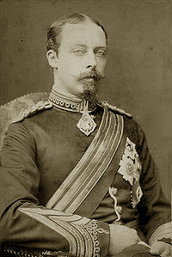  Род:Саксен-Кобург-Готская династия  Отец: принц Альберт Саксен-Кобург-Готский  Мать: королева Виктория  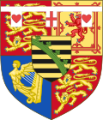  Герцог Олбани  Двое детей  8 внуков  4.1 Алиса (1883 — 1981),  в замужестве принцесса Текская,  затем графиня Атлон,  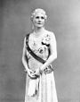  Трое детей. |  | Супруга: Елена Фредерика Августа 1861-1922  герцогиня Олбани графиня Кларенс баронесса Арклоу Род: Вальдекский дом Родители: Отец: Георг Виктор Вальдек-Пирмонтский Германия Род: Вальдекский дом Отец: Георг II Вальдек-Пирмонтский Мать: Эмма Ангальт-Бернбург-Шаумбург-Хоймская Мать: Елена Нассауская Отец: Вильгельм Нассауский Мать: Паулина Вюртембергской  супруг Александр Кембридж, 1-ый граф Атлон (до отказа от германских титулов — принц Александр Текский) 1874-1957  16-й генерал-губернатор Канады генерал-губернатор ЮАС отказался от всех великобританских титулов. Родители: Отец: Франц Текский сын герцога Александра Вюртембергского, и его морганатической супруги, венгерской графини Клодин Реди фон Кис-Реде Мать: Мария Аделаида Кембриджская немецкая принцесса Августа Гессен-Кассельская
4.1.1 Мэй Абель Смит  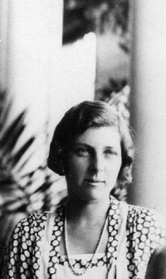  Трое детей: | Х | МОРГАНАТ БРАК Генри Абель Смит 1900-1993  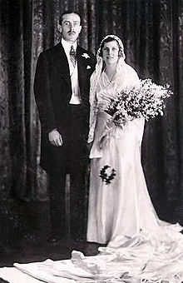  Родители: Генри Абель-Смит и Элизабет Мэри Пим
4.1.1.1 Анна Мария Сибилла Абель Смит (1932) 5 детей |  | Муж Дэвид Лидделл-Грейнджер развелись в 1981,
4.1.1.1.1 Ян Лиддел-Грейнджер (1959); дети:  4.1.1.1.1.1 Петер Ричард Лиддел-Грейнджер (1987)  4.1.1.1.1.2 София Виктория Лиддел-Грейнджер (1988)  4.1.1.1.13 Мей Александра Лиддел-Грейнджер (1992) |  | жена - Джилл Несбитт (1956)
4.1.1.1.2 Чарльз Лиддел-Грейнджер (1960), |  | жена - Карен Пете Марта Маргарет де Клермон
4.1.1.1.3 Саймон Лиддел-Грейнджер (1962), Дети:  4.1.1.1.3.1 Саймон Александр Лиддел-Грейнджер (2000)  4.1.1.1.3.2 Мэтью Уиллис Лиддел-Грейнджер (2003) |  | жена - Рамоне Мария Рогошевская и Натали Джудит Поулард.
4.1.1.1.4 Алиса Мэри Лидделл-Грейнджер (1965), дети:  4.1.1.1.4.1 Даниил Пьетро Панаджио (1996)  4.1.1.1.4.2 Джесика Алиса Панаджио(1998) |  | муж Пьетро Панаджио
4.1.1.1.5 Малкольм Генри Лиддел-Грейнджер (1967), дети:  4.1.1.1.5.1 Камерон Генри Лиддел-Грейнджер (1997) |  | жена - Елена Биргхт.
4.1.1.2 Ричард Фрэнсис Абель Смит 1933 Дети: |  | Жена - Марсия Кендрю (1940).
4.1.1.2.1 Екатерина Эмма Абель Смит (1961), дети:  4.1.1.2.1.1 Амелия Мей Бомонт (1983)  4.1.1.2.1.2 Георг Вентворт Бомонт (1985)  4.1.1.2.1.3 Ричард Кристиан Бомонт (1989)  4.1.1.2.1.4 Майкл Патрик Бомонт (1991) |  | муж - Хьюберт Вентворт Бомонт (1956)
4.1.1.3 Елизавета Алиса Абель Смит 1936 Дети: |  | Муж: Петер Уэйс (1929), но развелись в 1975 году,
4.1.1.3.1 Эмма Шарлотта Уэйс (1973-1974)
4.1.2 Руперт Кембридж  1907-1921 | Х | Погиб в автокатастрофе.
4.1.3 Моурис Тек | Х | Умер в младенчестве
4.2 Чарльз (Карл) Эдуард (1884 — 1954)  герцог Олбани, затем Саксен-Кобург-Готский.  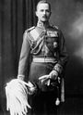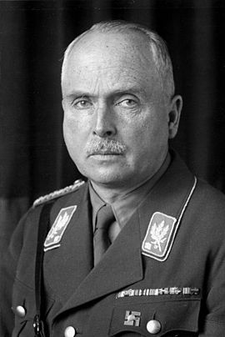  Военный преступник.  В Первой мировой войне поддержал Германию  В 1935 году вступил в нацистскую партию, вступил в ряды СА, получив звание группенфюрера, депутат Рейхстага  ПЯТЬ ДЕТЕЙ | Х  СМ.  3.1.1 | Виктория Аделаида Шлезвиг-Гольштейнская (1885—1970).  Родители:  Отец: Фридрих Фердинанд, герцог Глюксбургский Отец: Фридрих Глюксбургский Мать: Аделаида Шаумбург Липпская ??? Мать: Каролина Шлезвиг-Гольштейнская Родная сестра жены Вильгельма Второго Родители: Отец: Фридрих VIII Мать: Адельхайд Гогенлоэ-Лангенбургская
4.2.1 Иоганн Леопольд (1906—1972),
4.2.2 Сибилла (1908—1972),  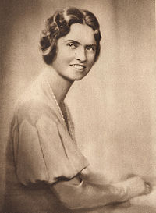  5 детей |  | Густав Адольф, герцог Вестерботтенский 1906-1947  Родители:  Отец: Густав VI Адольф Мать: Маргарита Коннаутская См. 3.1
4.2.2.1 Маргарита (1934)  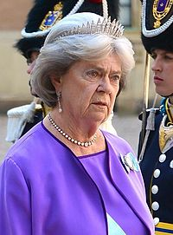 |  | Джон Амблер
4.2.2.1.1 Сибилла Луиза Амблер (1965) двое детей. |  | барона Хеннинга фон Динклед (род. 1971),
4.2.2.1.2 Карл Эдвард Амблер (1966) — двое детей; |  | Хелен Росс (род. 1969)
Джеймс Патрик Амблер (род. 1967) — двое детей |  | Урсула Мери Шипли (род. 1965),
4.2.2.2 Биргитта (1937)  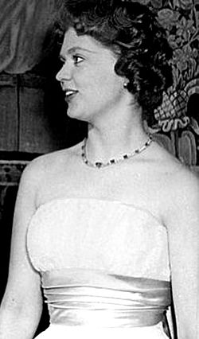  Дети: 4.2.2.2.1 Карл Кристиан Гогенцоллерн (1962 года) женат на Николь Элен Нестич (1968), один сын;  4.2.2.2.2 Дезире Гогенцоллерн (1963), в первом браке за Генрихом Георгом Францем, графом Ортенбург (трое детей), во втором за Экбертом Боленом унд Хальбах;  4.2.2.2.3 Хубертус Гогенцоллерн (1966), жена Мария Ута Кениг. |  | Иоганн Георг фон Гогенцоллерн 1932 -  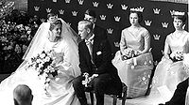
4.2.2.3 Дезире Елизавета Сибилла, баронесса Сильвершёльд (1938)  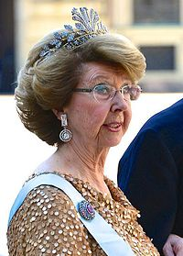  4.2.2.3.1 Карл Отто Эдмунд, барон Сильвершёльд (1965) жена Мария Фредрикссон (род. 1965);  4.2.2.3.2 Кристина Луиза Ева Мадлен, баронесса Сильвершёльд (1966) — супруг барон Ханс де Гейер аф Финспонга (1963).  ДЕТИ: Ян де Гейер  4.2.2.3.3 Елена Ингеборга Сибилла, баронесса Сильвершёльд (1968) |  | Супруг: Барон Нилс Август Сильвершёльд  Дети:
4.2.2.4 Кристина (1943)  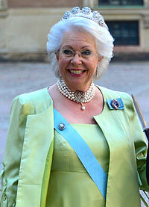  Дети:  4.2.2.4.1 Карл Густав Виктор Магнусон (1975) — в браке с Вики Элизабет Андерс;  4.2.2.4.2 Торд Оскар Фредерик Магнусон (1977) — дизайнер очков, женился на Эмме Ледент;  4.2.2.4.3 Виктор Эдмунт Леннарт Магнусон (1980) — гр. жена Фрида Луиза Бергстрем. |  | Супруг: Торд Магнусон
4.2.2.5 Карл XVI Густав (1946)  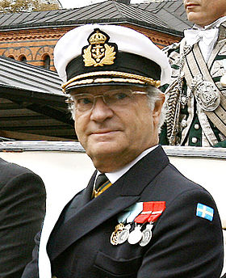  Король Шведов, Готов и Вендов  Трое детей |  | Сильвия (королева Швеции) 1943  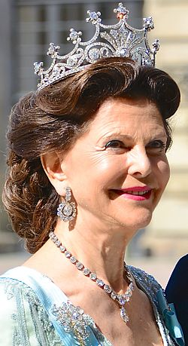  Отец: Вальтер Зоммерлат  Мать: Алис де Толедо
4.2.2.5.1 Виктория (1977),  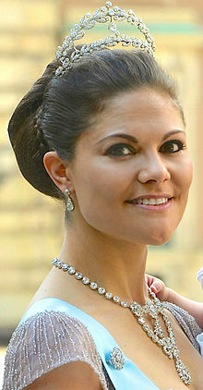  Дети: 4.2.2.5.1.2 Эстель, герцогиня Эстергётландская |  | Супруг: Даниэль, герцог Вестерготландский 1973  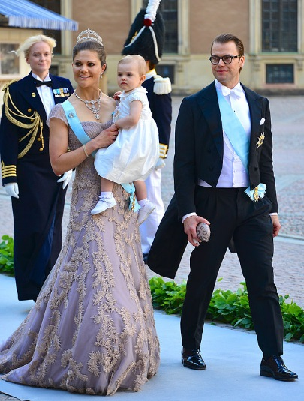  Отец: Олле Гуннар Вестлинг  Мать: Ева Кристина Вестлинг
4.2.2.5.2 Карл-Филипп (1979),  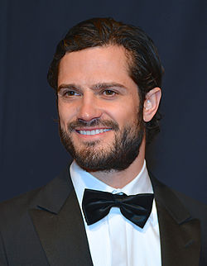 |  | Супруга:  София, герцогиня Вермландская  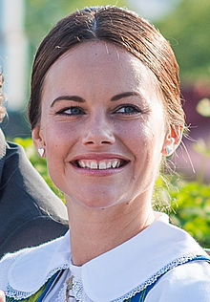  Отец: Эрик Оскар Хелльквист  Мать: Мария Бритт Ротмен
4.2.2.5.3 Мадлен (1982)  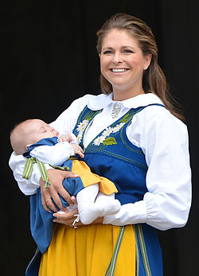  Дети:  4.2.2.5.3.1 Леонор, герцогиня Готландская  4.2.2.5.3.2 Николас, герцог Онгерманладский |  | Супруг: Кристофер О’Нилл 1974  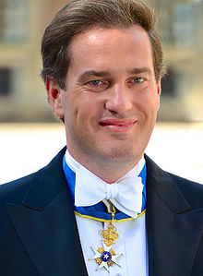  Родители — Пол и Ева Мария О’Нилл
4.2.3 Губерт (1909—1943),
4.2.4 Каролина (1912—1983),
4.2.5 Фридрих (1918—1998).

